De reţinut:

- Toate rezolvările temelor de laborator TREBUIE salvate în partiţia dvs. de pe server. Această operaţie este posibilă doar dacă v-aţi catalogat la reţeaua catedrei folosind userul şi parola personale.
- Dacă salvaţi în folderul cu numele dvs din My Documents aceste fişiere nu se vor regăsi pe partiţia dvs de pe server, mai mult, folderele din My Documents se şterg odată la săptămână/lună.
- ATENŢIE UNDE SALVAŢI DOCUMENTELE!!!
- Denumirile fişierelor şi folderelor trebuie să fie în conformitate cu cerinţele.

TEMA1
- Creare fisier Excel
- Creaţi un nou fişier Excel [Start – All Programs – Microsoft Office - Microsoft Excel]. Salvarea documentului: [File- Save As-Computer-partiţia proprie-folder Lab06].
- Redenumirea foii de calcul
- Clic dreapta pe numele implicit al foii alese (de exmplu, Sheet1-se află în josul paginii de calcul)+Rename
- Stergere foaie de calcul
- Clic dreapta pe numele foii de calcul specificate+Delete
- Ascundere foaie de calcul
- Clic dreapta pe numele foii de calcul specificate+Hide
- Creare tabel în foaie de calcul
- Scrieţi în foaia de calcul DatePacienti, antetele de coloană specificate în tabelul dat în enunţ .
- Aliniere text in mijlocul celulei: home+Alignment (Vertical:Center, Horizontal:Center) sau butonul de centrare mijloc celulă:;
- Separare text pe mai multe randuri în aceeaşi celulă: selectare celule +Home+buton Wrap text;
- Reuniune mai multe celule (dacă este cazul): selectare celule+ Home+buton Merge &Center;
- Inserare margini tabel:
- Metoda1: selectare tabel + buton pentru alegerea tipului marginii +custom margins (alegerea stilului+dimensiunii marginii+culoare).
- Metoda 2: selectaţi toate celulele complete şi alegeti un format dorit (stil şi culoare) pentru marginile tabelului: clic dreapta+Format Cells+Border+Inside=margini interioare+Outline=margini exterioare.
- Formatare coloane baza de date
- Selectaţi, pe rand, fiecare coloana din tabel, şi formataţi-o în conformitate cu ceea ce a fost specificat în cerinţe, astfel:
Coloana | Ce trebuie să fac? Selectaţi coloana şi ...
A | [Format Cells …Number - Text]  N.B. Textul va fi aliniat implicit la dreapta.
B | [Format Cells …Number - Text]  N.B. Textul va fi aliniat implicit la dreapta.
C | [Format Cells … Number – Numbers-Decimal places:0]
D | Format Cells – Number - Text].  N.B. Textul este aliniat implicit la stânga celulei.
E | Format Cells – Number - Text].  N.B. Textul este aliniat implicit la stânga celulei.
F | Format Cells – Number - Text].  N.B. Textul este aliniat implicit la stânga celulei.
G | Format Cells – Number - Text].  N.B. Textul este aliniat implicit la stânga celulei.
H | [Format Cells … Number – Numbers-Decimal places:0]
I | [Format Cells … Number – Numbers-Decimal places:0]
J | [Format Cells … Number – Numbers-Decimal places:0]
K | [Format Cells … Number – Numbers-Decimal places:0]
L | [Format Cells … Number – Numbers-Decimal places:0]

- Completare date primul pacient:
- Poziţionaţi-vă pe celula A2 şi incepeţi scrierea datelor: nume, prenume, etc....
- Introducerea datelor pentru următorii 5 pacienţi folosind formulare
- Instalarea opţiunii pentru formulare în Excel
Pas1. Clic dreapta pe butonul File+opţiunea Customize Quick Access Toolbar
Pas2. Înlocuiţi opţiunea „ Comenzi frecvente” (Popular commmands) cu „Toate comenzile” (All commands) astfel:
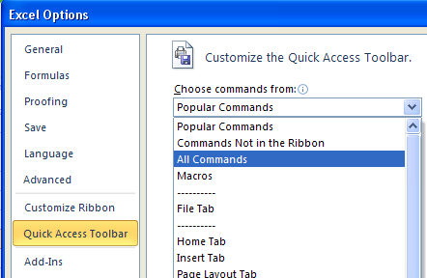
Pas3. Cautaţi în lista alfabetică afişată opţiunea „Form” (formular)
Pas4. Clic buton Add
Pas5. Validaţi prin OK modificarea făcută
Pas6. Butonul pentru formular va fi afişat în bara de unelte
- Pentru a introduce în formular, datele primului pacient poziţionaţi-vă în celula A2 şi apoi daţi clic pe formular (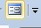)
- Veţi obţine un formular de forma:
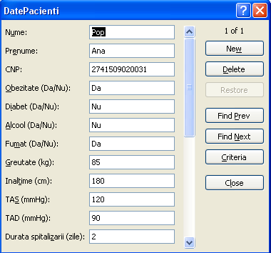
- Operaţiile permise în formular sunt următoarele:
Buton | Acţiune
New | Crearea unei noi înregistrări
Delete | Ştergerea înregistrării create anterior
Restore | Ştergerea înregistrării curente
Find Prev | Revenirea la înregistrarea anterioară
Find Next | Trecerea la înregistrarea următoare (dacă există)
Criteria | Căutarea în baza de date după unul sau mai multe criterii impuse
Close | Închiderea formularului

De reţinut:
- La activarea butonului Criteria se va deschide un formular fără date. Următorii operatori se pot utiliza:
  - Egal cu (“=”). Utilizaţi criteriul pentru a căuta pacienţii cu o anumită valoare a tensiunii arteriale sistolice.
  - Mai mare decât (“>”). Utilizaţi criteriul pentru a căuta pacienţii cu o anumită valoare a zilelor de spitalizare.
  - Mai mare sau egal cu (>=);
  - Mai mic decât (“<”);
  - Mai mic sau egal cu (“<=”);
  - Neegal cu (“<>”);
  - Mişcarea în formular:
  - Pentru deplasarea de la un câmp la câmpul următor folosiţi tasta TAB.
  - Atenţie! Tasta ENTER va determina înscrierea unei noi înregistrări în baza de date.
Tasta/Comanda | Acţiunea
↓  ENTER  [New] | Mergi la înregistrarea următoare
↑  SHIFT+ENTER  [Find Prev] | Mergi al înregistrarea anterioară
CTRL+↑  CTRL+Page Up | Mergi la prima înregistrare
CTRL+↓  CTRL+Page Down | Mergi la ultima înregistrare
Page Down | Mergi înainte cu 10 înregistrări

TEMA2 (opţională)
- Creare tabel în foaie de calcul
  - Introduceţi datele din coloana A şi B şi respectiv antetul de coloană pentru coloana C în foaia de calul Date.
  - Selectaţi celula unde doriţi să scrieţi şi formataţi-o în conformitate cu ceea ce doriţi să scrieţi:
Categorie | Exemplu | Ce trebuie să fac? Selectaţi celula şi ...
Număr | 256 | [Format Cells …Number - Number]  N.B. Textul va fi aliniat implicit la dreapta.
Dată calendaristică | 02.04.2015 | [Format Cells … Number - Date]  CTRL+; permite introducerea datei curente
Timp | 12:00 PM | [Format Cells … Number - Time]  Ora: scrieţi ora pe care o doriţi, un spaţiu şi a pentru (a = AM – ante meridiem – înainte de ora 12) sau p (PM – after midday; după ora 12  Pentru a introduce ora curentă: CTRL+SHIFT+:
Text | Abrambureală | Format Cells – Number - Text].  N.B. Textul este aliniat implicit la stânga celulei.
Scientific | 1.40E-03 | [Format Cells … - Number – Scientific-Decimal places:3]  Introduceţi un număr mai mic de 0 (exemplu 0.0014)

